Instrukcja wgrywania metryczek QC w wersji elektronicznej
na analizator Mindray BC 5150 za pomocą Pendrive

Właściwe wartości metryczek w postaci plików wsadowych do analizatorów dla danej serii kontroli oraz typu aparatu są zamieszczane na stronie:
www.cormay.pl w zakładce Oferta > Hematologia > Krew kontrolna > Metryczki do krwi kontrolnej > Mindray.

Po dobraniu odpowiednich plików należy zapisać je na pamięci przenośnej typu pendrive w katalogu głównym (bez tworzenia folderu). Pliki wsadowe mają rozszerzenie „mqi” zgodnie z poniższym.
Tak przygotowany pendrive należy umieścić w wolnym porcie USB analizatora, w przypadku braku wolnego portu należy odpiąć jedno z urządzeń peryferyjnych np. klawiatura w to miejsce podpiąć pendrive. Następnie należy odczekać około 10 sekund na wykrycie pendrive przez analizator.

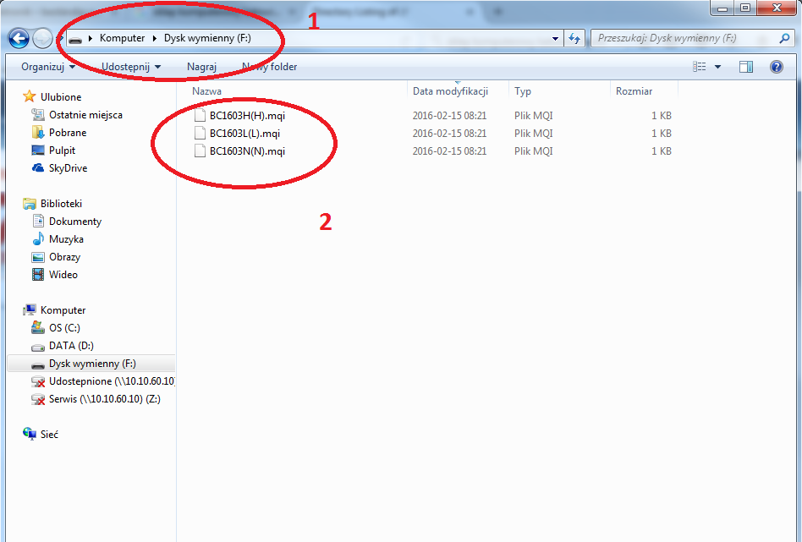

Następnym krokiem jest wejście w program QC z głównego menu analizatora:

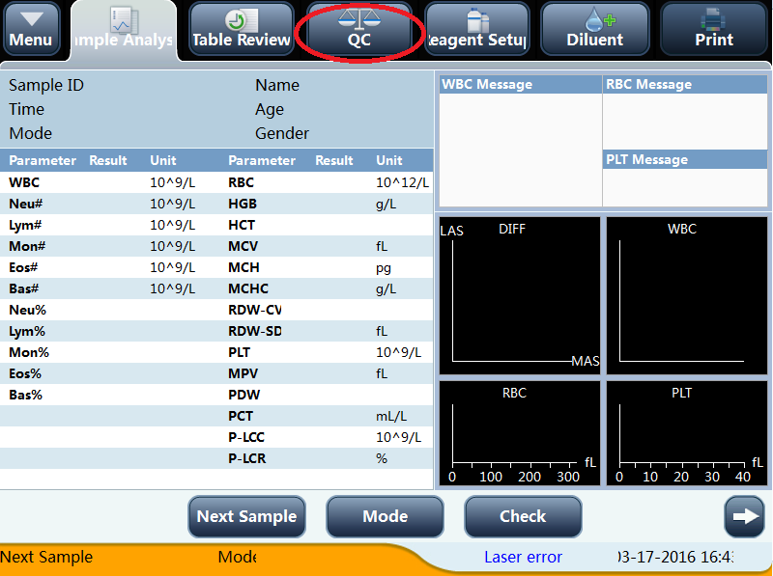

Proszę wejść w Setup.

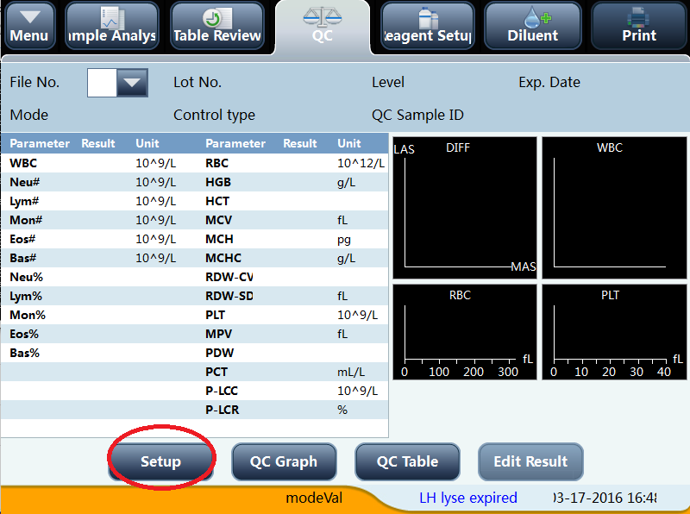

Wybrać polecenie New:

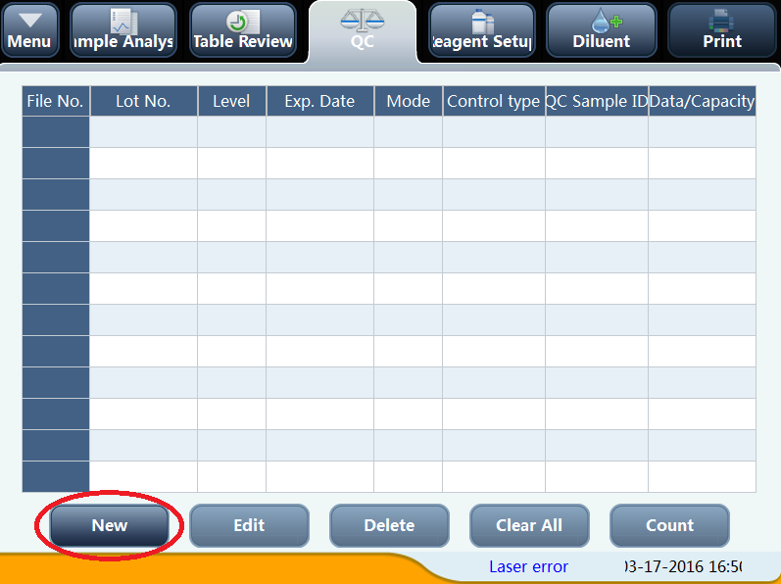

Następnie wybrać (1) Import File.
W Oknie które się pojawi na środku ekranu, zaznaczyć właściwy plik z wartościami kontroli. Dla kontroli poziomu niskiego BC1603 plik będzie nazywał się „BC1603L(L).mqi”. Po wybraniu właściwego pliku wybór proszę zatwierdzić przyciskiem OK.
Wartości kontrolek zostaną wczytane. Proszę sprawdzić nagłówek kontroli (2), uzupełnić go o dane np. QC Sample ID: czyli wolne ID pod którym kontrola będzie występowała. Następnie proszę sprawdzić wgrane wartości czy są zgodne z ulotką którą otrzymaliście Państwo razem z kontrolkami.

Aby wyjść i zapisać wczytane kontrole proszę wcisnąć klawisz Return (3).

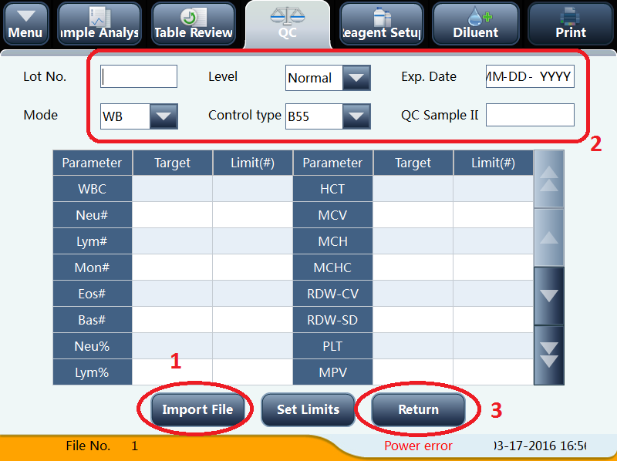

Aby wczytać kolejny poziom kontroli proszę powtórzyć czynności z niniejszej instrukcji od momentu wejścia w „New” na ekranie związanym z Setup QC, postępować zgodnie z instrukcjami w odpowiednim momencie podczas wyboru pliku wybrać inny, kolejny plik wsadowy z wartościami.

